תרגיל בית 2 רשתות ותקשורת

חלק 1:

נשים לב קודם כל שפורט הקליינט הראשון הינו 44692 ופורט הקליינט בפעם השניה שהרצנו אותו היא 44694. הרצנו את הקליינט ואת השרת על אותו מחשב בשני טרמינלים שונים כפי שנאמר בפורום של התרגיל שזה תקין.

הרצת הסרבר על המחשב : 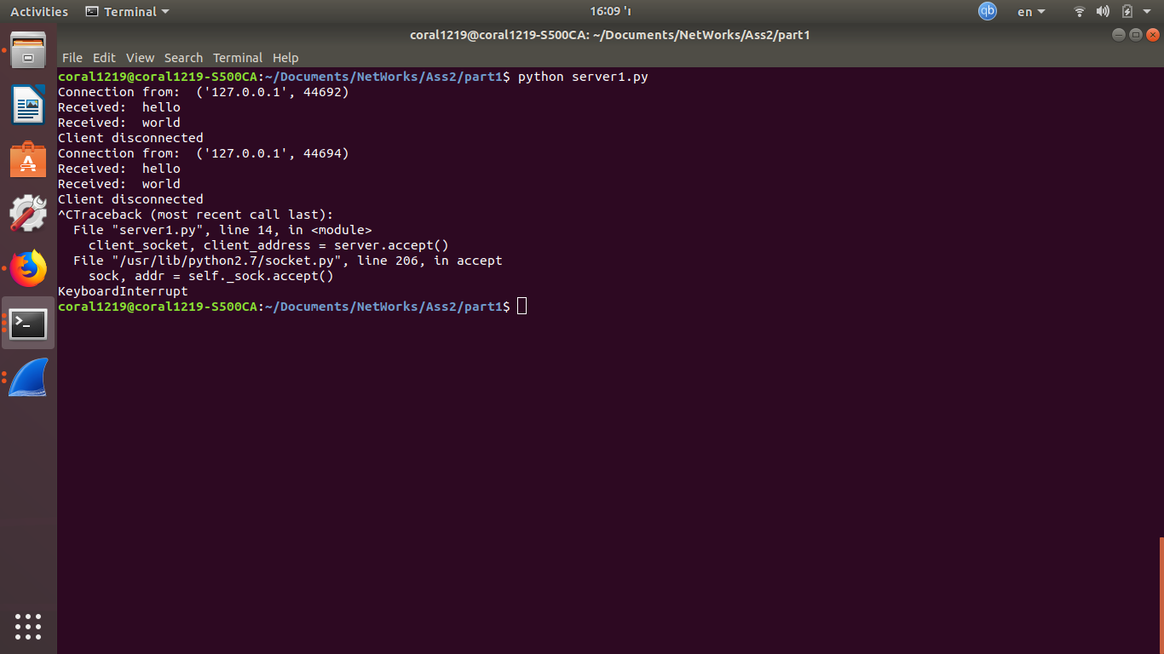

הרצת הקליינט על המחשב : 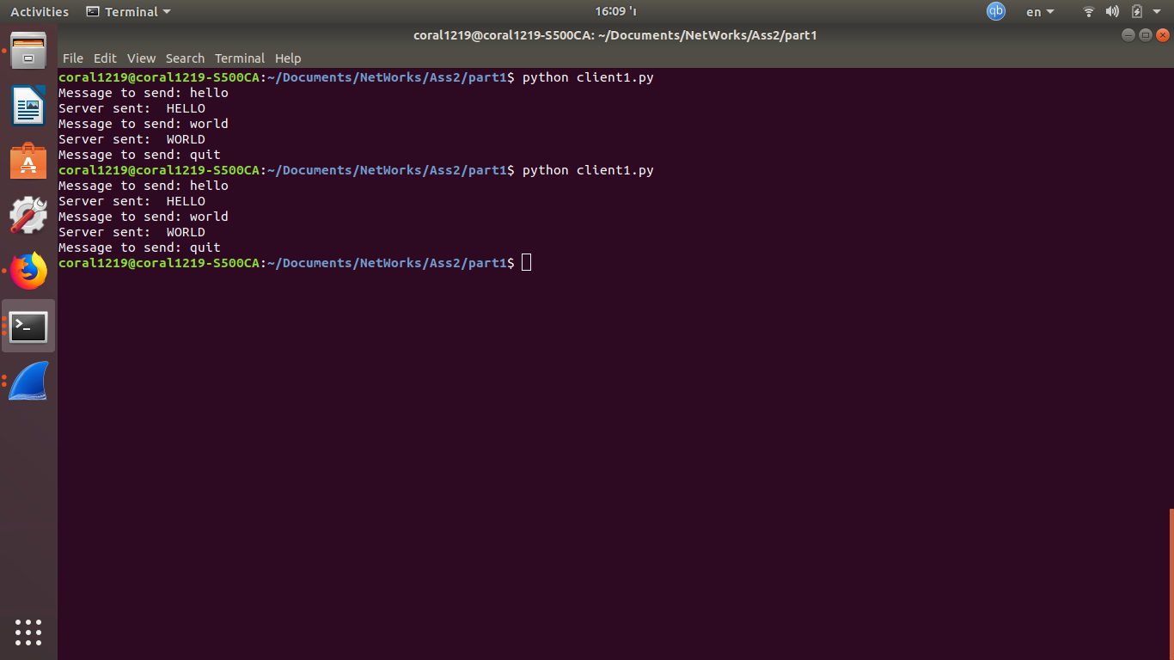

תפיסת החבילות דרך הווירשארק:

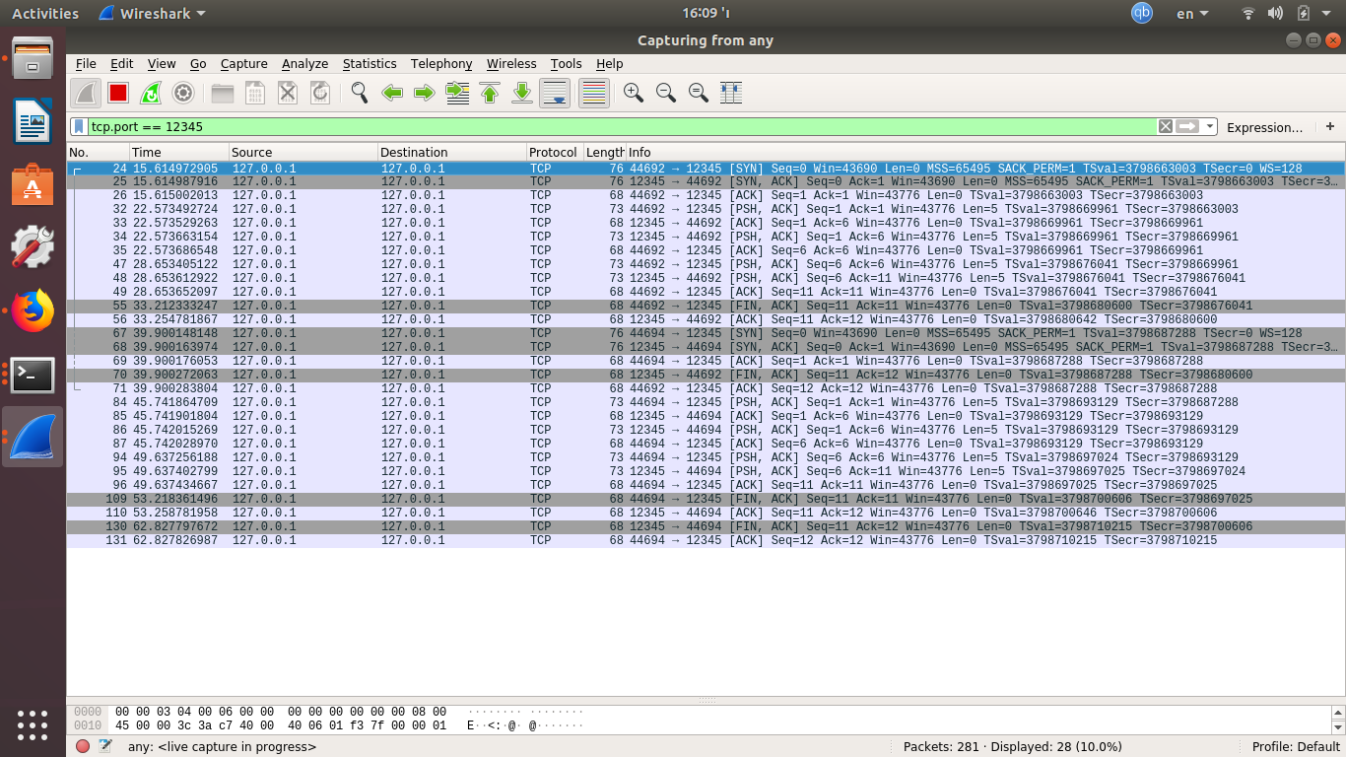

אכן ניתן לראות שמדובר בחבילות הנכונות שכן אנחנו רואים את פורט המוצא 44692 ופורט המוצא 44694.

סעיף א:

נתאר את התליך ה-handshake.

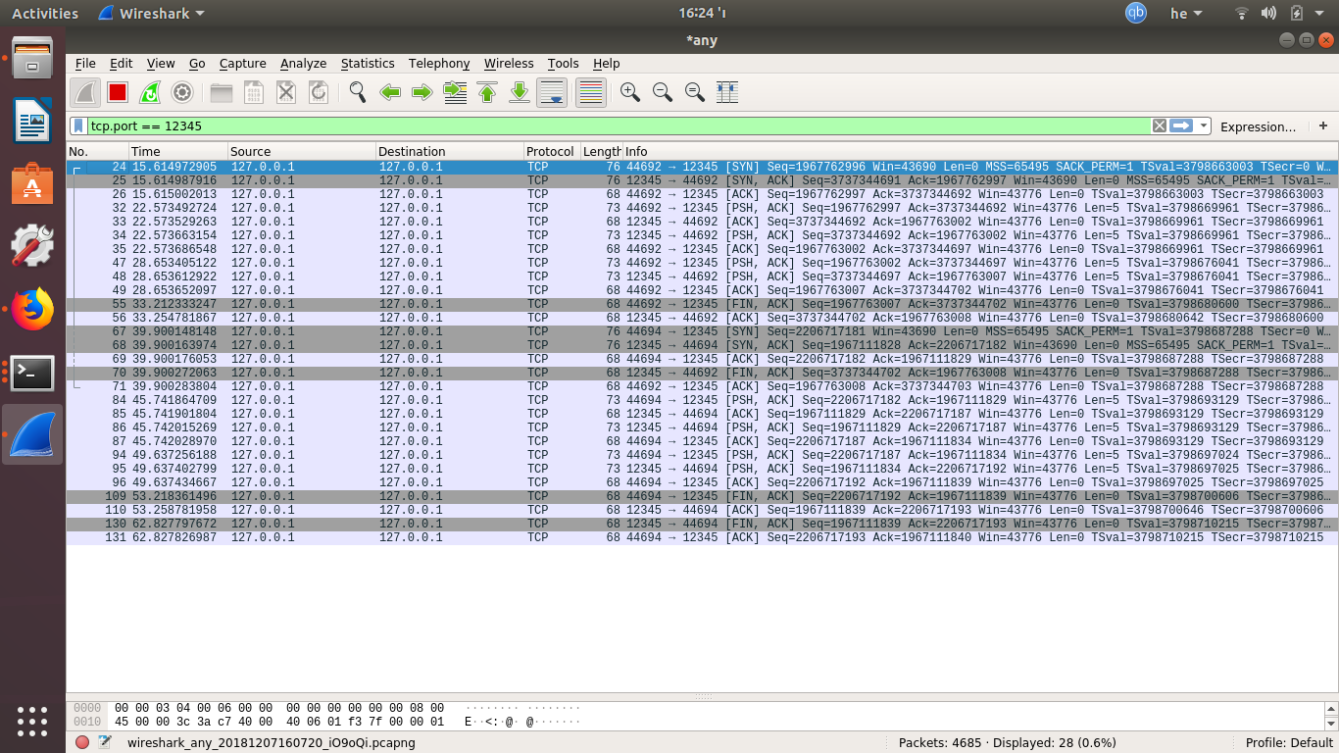

הלקוח שולח פקטה SYN לשרת

* הלקוח מגדיר את ערך הדגל SYN להיות 1, שמשמעותו שהוא רוצה להסתנכרן עם השרת.
* הלקוח בוחר seq number באופן אקראי 1967762996
* ניתן לראות שאכן פורט היעד זה הפורט 12345 שזהו הפורט שהגדרנו להיות הפורט של הסרבר כאשר יצרנו את הסקריפט שלו.
* הפורט מוצא של הפאקטה הזו (הפאקטה שנשלחה מהלקוח לשרת כמובן) הינו 44692, שנבחר באופן אקראי על ידי מערכת ההפעלה.

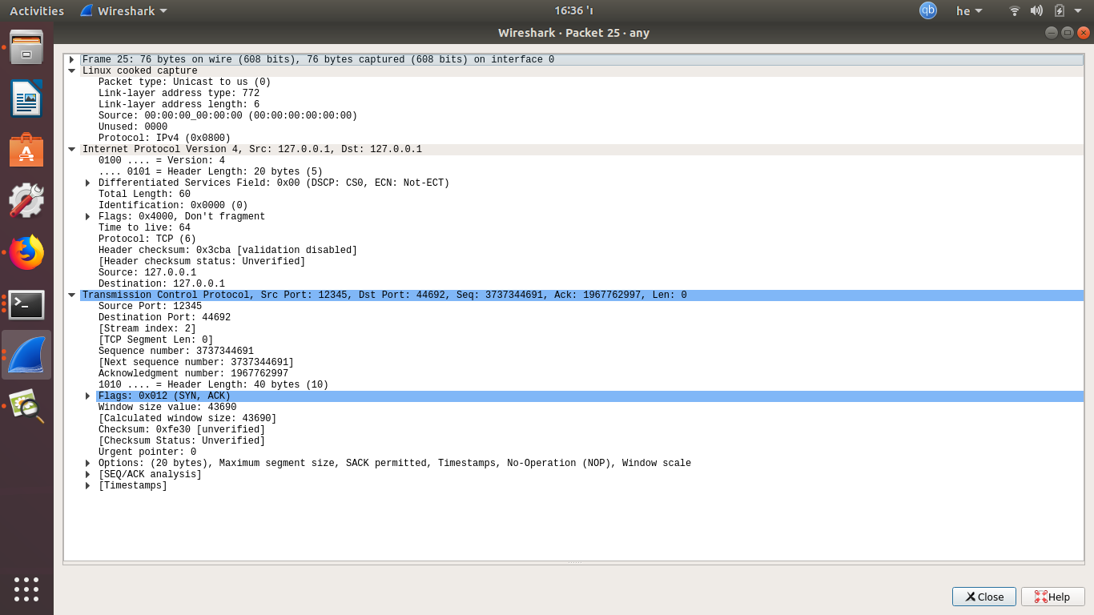



השרת מחזיר פאקטה SYN, ACK ללקוח:

* השרת מדליק בחבילה את שני הדגלים ack,syn. משמעות הדגל syn שהוא דולק הוא שהשרת קיבל את בקשת הסנכרון של הלקוח, ולכן ישלח לו מספר ack
* ערך המספר הסידורי של החבילה אותה הוא שולח מוגדר להיות 3737344691
* הערך ACK אותו שולח השרת חזרה ללקוח יהיה שווה לערך המספר הסידורי אותו שלח הלקוח לשרת +1, כי זה בעצם ack מצטבר, השרת אומר ללקוח בעצם 1967762996, לכן בפעם הבאה המקום הבאה שאקבל יהיה 1967762997.

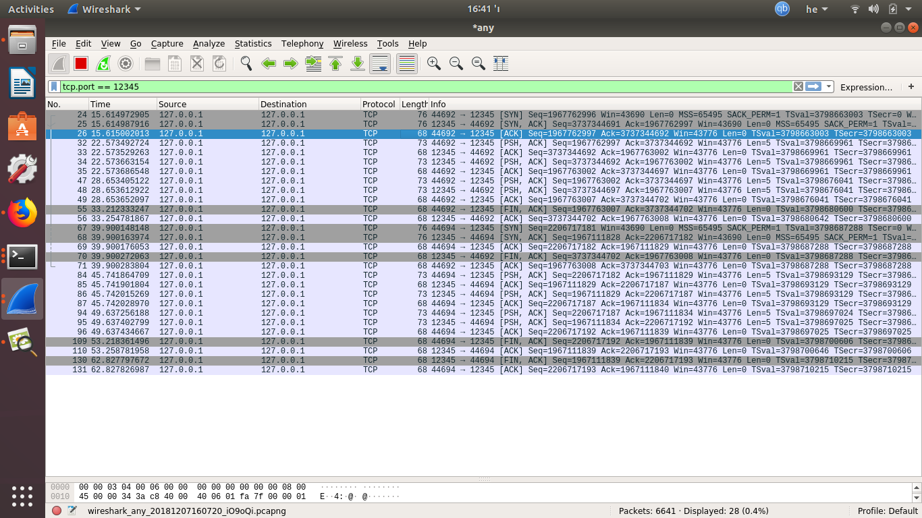

הלקוח מחזיר פאקטה עם ack לשרת

* הלקוח מגדיר את ערך הack להיות 3737344692, כלומר גדול בדיוק מ-1 מהערך מספר הסידורי שקיבלנו קודם מהשרת, כדי ששוב הלקוח ידע היכן לכתוב פעם הבאה לשרת באיזה מקום, במקום ה-3737344692 כיוון שעד 3737344691 כולל הכל מלא.

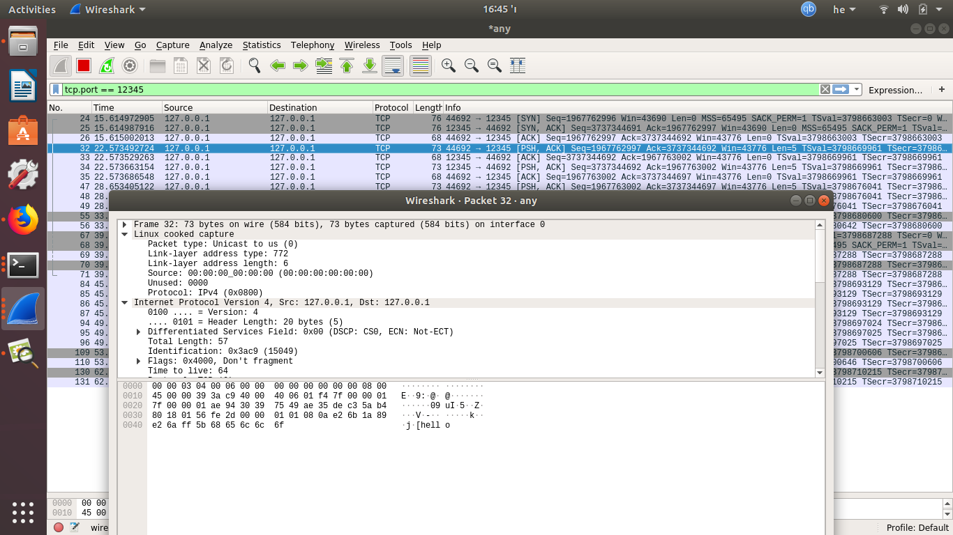

כעת אנחנו כבר יכולים להתחיל לשלוח הודעות, אם אכן נתבונן בפאקטה הבאה שנשלחה מהלקוח לשרת, נראה שאכן זו פאקטה עם תוכן של הודעה : hello.

סיום תהליך ה-handshake:

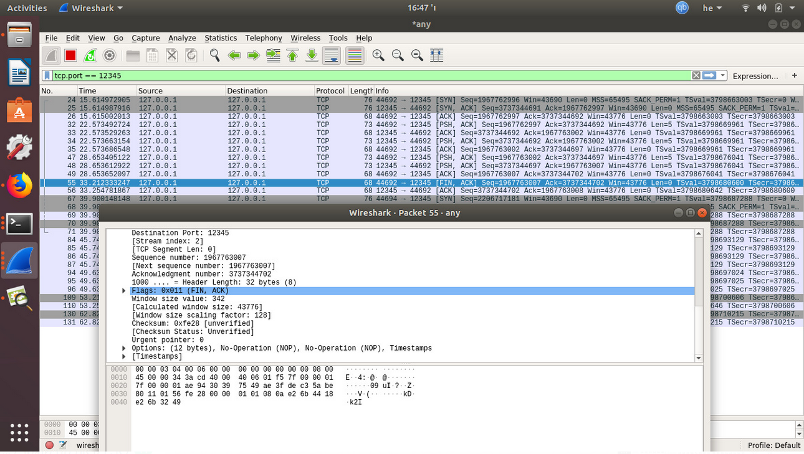

בתמונה שלפנינו ניתן לראות שאכן נסגר תהליך הקשר בין השרת והלקוח הראשון, שכן הלקוח שולח לשרת פאקטה עם דגל דולק של FIN, כלומר מעוניין לנתק את התקשורת.

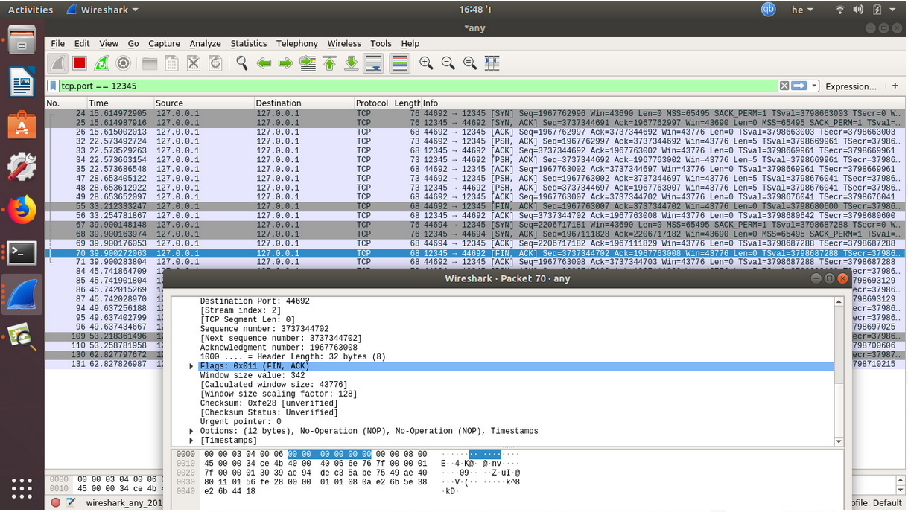

השרת מגיב חזרה ללקוח : מגיב חזרה עם הדגלים הדולקים של FIN,ACK כלומר הוא אומר בסדר אני מוכן לסיים את התקשורת בינינו והקשר מתנתק.

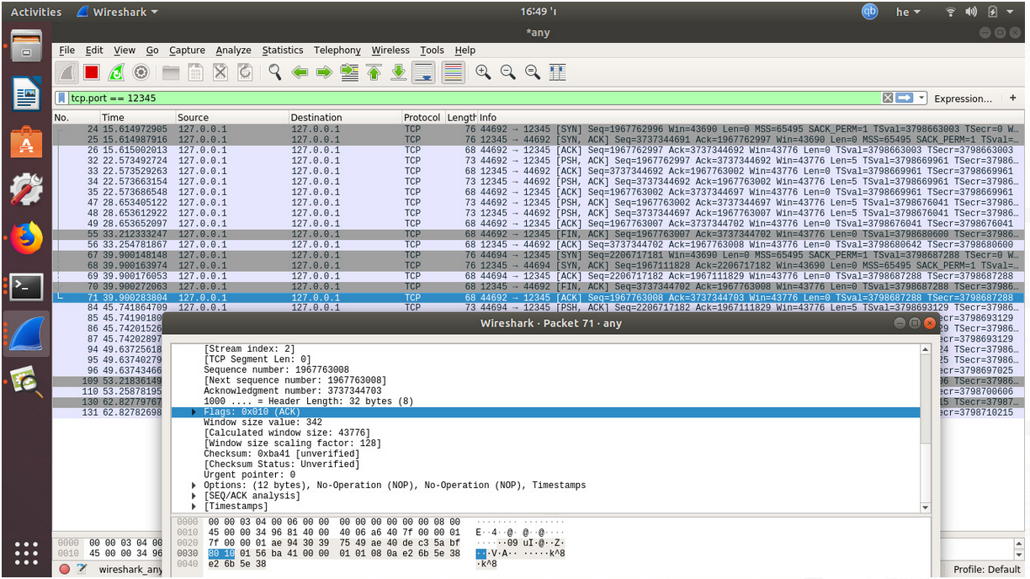

הלקוח מחזיר בסופו של דבר בפעם האחרונה פאקטה עם הדלג ack, כלומר הוא קיבל את זה שהשרת קיבל את בקשתו וניתק את הקשר, וכן מסתיים התהליך.

**סעיף ב:**

נתבונן בתצלום מסך שלפנינו המציג לנו את הפאקטה הראשונה שנשלחה מהלקוח לשרת:

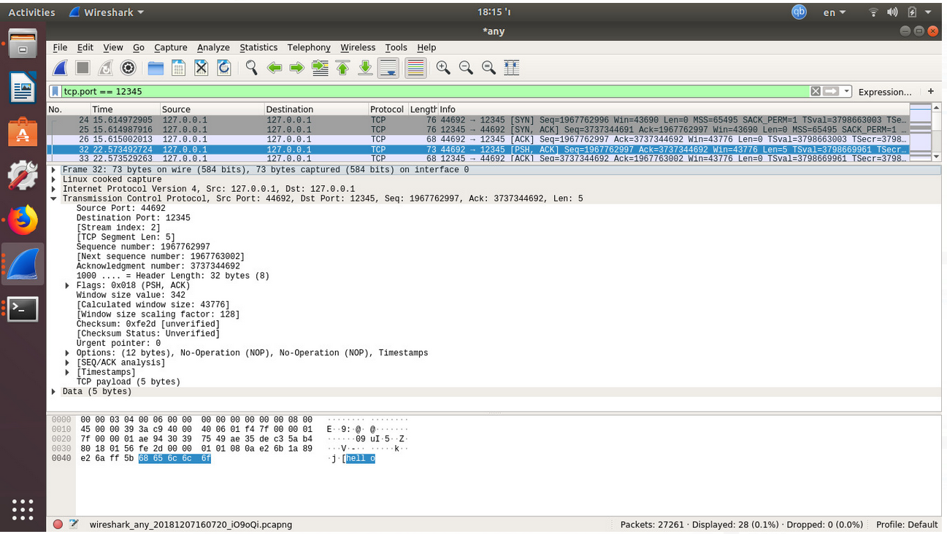

* כאן ניתן לראות שאכן הפאקטה נשלחת מהלקוח עם הפורט המתאים (44692) אל השרת עם הפורט שהגדרנו לו (12345).
* מופיע גם len=5, שזה אורך ההודעה בבתים שנשלחה לשרת.
* מופיע גם המספר הסידורי של החבילה (seq number) שערכו הוא 1967762997. משמעות ערך זה הוא שללקוח כתוב בבאפר עד למקום הנתון, ולכן בפעם הבאה שתכתוב לי (השרת) תכתוב לי במקום ה- swq number +1 .
* מופיע המספר ה-ack , שזה אומר לאיפה הלקוח יכתוב ה-ack לשרת, שזה אומר זה המספר הסידורי של השרת +1.
* ניתן לראות את תוכן ההודעה שנשלחה לשרת : hello.

נתבונן בתצלום מסך שלפנינו המציג לנו הפאקטה שנשלחת חזרה מהשרת אל הלקוח :

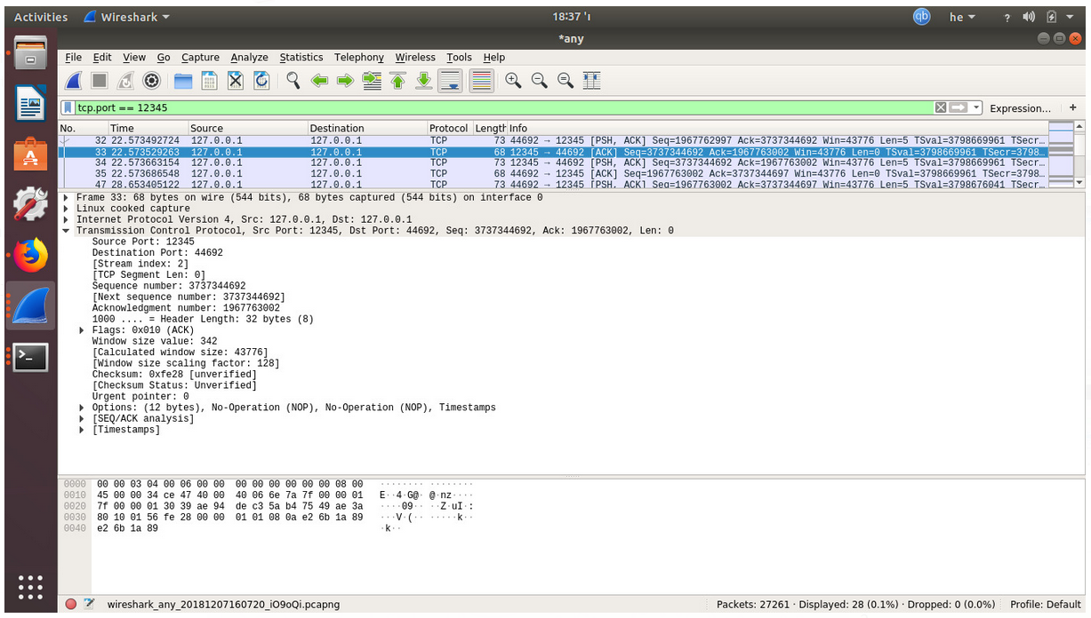

* כאן ניתן לראות ש שאכן הפאקטה נשלחת מהשרת עם הפורט שהגדרנו לו (12345) אל השרת (44692) עם הפורט המתאים שהוקצה לו כפי שהסברתי קודם על ידי מערכת ההפעלה.
* דגל האק דולק, כלומר בפאקטה זו נשלח ack מהשרת ללקוח, שאומר שהוא קיבל את ההודעה שהלקוח שלח לו, המספר של האק זה המקום שאליו יכתוב השרת האק אצל הלקוח (שזה בעצם ערך המספר הסידורי של הלקוח ועוד 1)
* נשים לב שערך המספר הסידורי גדל בבית 1 (כלומר ב-4)
* ערך הlen הוא 0 , כיוון שהשרת לא שלח שום הודעה ללקוח.

נתבונן בתצלום הבא שמציג לנו את הפאקטה שנשלחה מהשרת ללקוח עם ההודעה שנשלחה מהלקוח :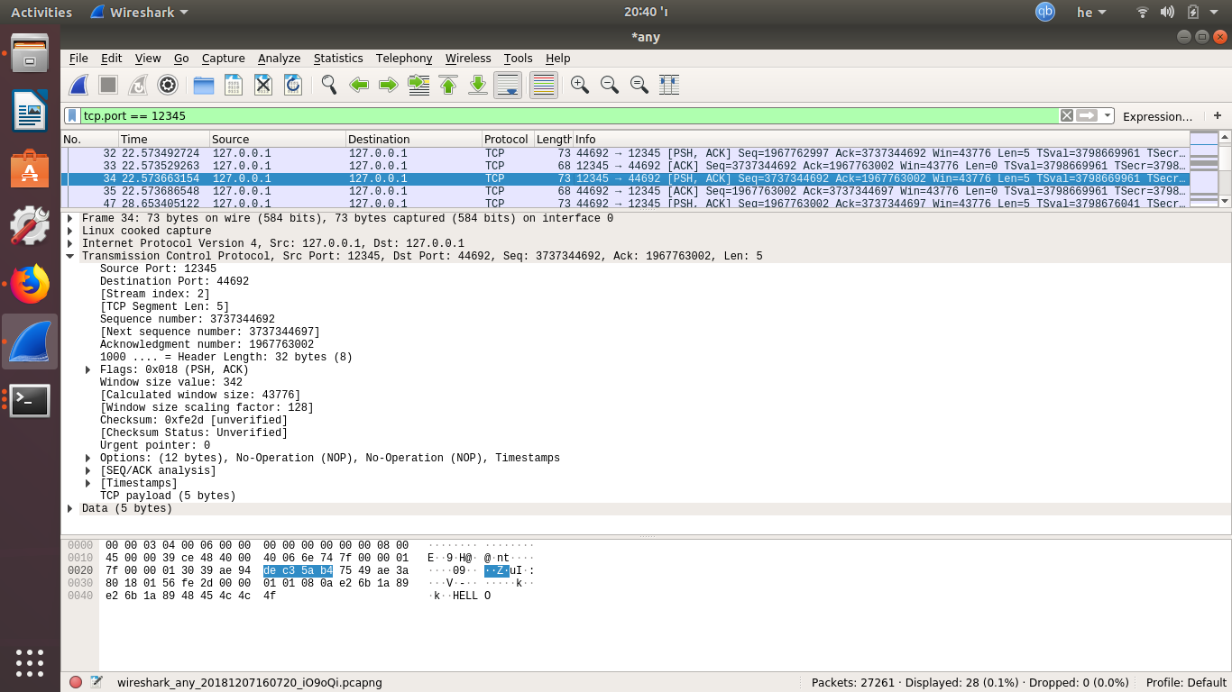

* כאן ניתן לראות ש שאכן הפאקטה נשלחת מהשרת עם הפורט שהגדרנו לו (12345) אל השרת (44692) עם הפורט המתאים שהוקצה לו כפי שהסברתי קודם על ידי מערכת ההפעלה.
* השרת כותב את ההודעה hello למיקום של המספר הסידורי, שזה המקום שהלקוח הגדיר לשרת שלשם יכתוב בפעם הבאה השרת.
* ערך ה-len הוא 5, כיוון שהפעם השרת שולח ללקוח את המילה hello שהיא באורך 5 מילים
* הפעם דלוקים הדגלים ACK ו - PSH , ערך האק נשאר כפי שהיה בפאקטה קודמת כיוון שעוד לא הגיב הלקוח לשרת באק אז המקום עוד פנוי.

נתבונן בתצלום המסך שלפנינו המציג לנו את הפאקטה ששלח הלקוח לשרת :

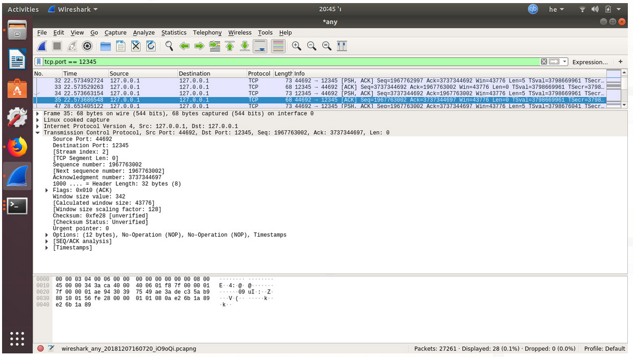

* כאן ניתן לראות שאכן הפאקטה נשלחת מהלקוח עם הפורט המתאים (44692) אל השרת עם הפורט שהגדרנו לו (12345).
* ערך הlen הוא 0 , כיוון שהלקוח לא שלח שום הודעה לשרת בפאקטה זו.
* הלקוח מחזיר לשרת ack שמציין שקיבל את הודעתו
* הלקוח מגדיל את ערך הseq num שלו ב-1 (כלומר ב-4)

נתבונן בתצלום המסך שלפנינו המציג לנו את הפאקטה עם תוכן ההודעה השניה מהלקוח לשרת :

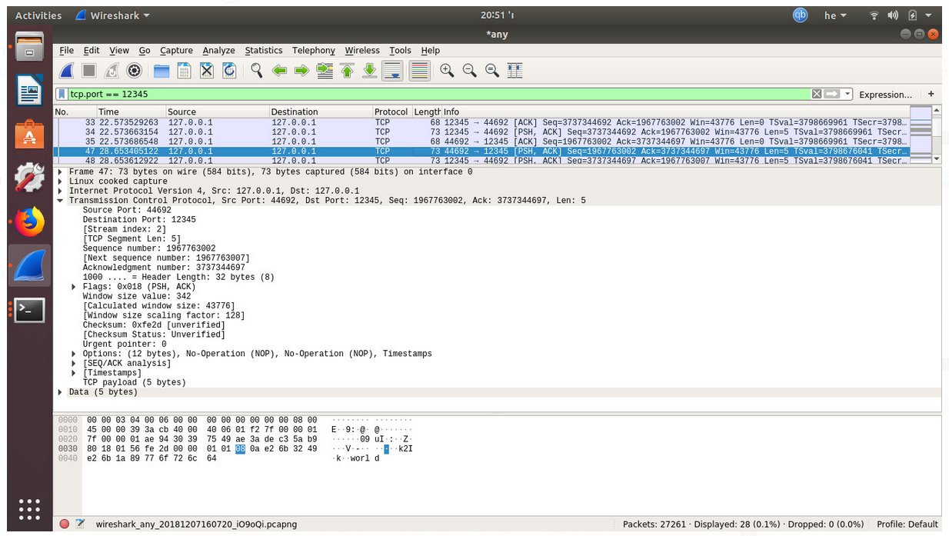

* כאן ניתן לראות שאכן הפאקטה נשלחת מהלקוח עם הפורט המתאים (44692) אל השרת עם הפורט שהגדרנו לו (12345).
* מופיע גם len=5, שזה אורך ההודעה בבתים שנשלחה לשרת.
* ניתן לראות את תוכן ההודעה שנשלחה לשרת : world.
* מופיע המספר ה-ack , שזה אומר לאיפה הלקוח יכתוב ה-ack לשרת, שזה אומר זה המספר הסידורי של השרת +1.
* מופיע גם המספר הסידורי של החבילה (seq number) שערכו הוא 1967763002. משמעות ערך זה הוא שללקוח כתוב בבאפר עד למקום הנתון, ולכן בפעם הבאה שתכתוב לי (השרת) תכתוב לי במקום ה- seq number +1 . שהוא 1967763007

נתבונן בתצלום המסך שלפנינו המציג את הפאקטה שהשרת שולח ללקוח לאחר שקיבל את תוכן ההודעה השנייה:

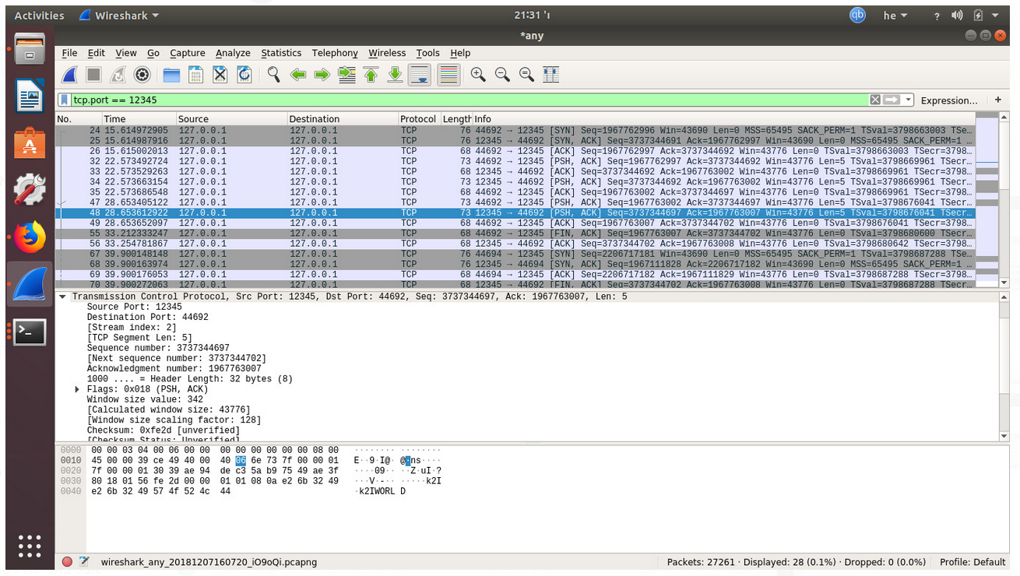

* כאן ניתן לראות ש שאכן הפאקטה נשלחת מהשרת עם הפורט שהגדרנו לו (12345) אל השרת (44692) עם הפורט המתאים שהוקצה לו כפי שהסברתי קודם על ידי מערכת ההפעלה.
* השרת כותב את ההודעה world למיקום של המספר הסידורי, שזה המקום שהלקוח הגדיר לשרת שלשם יכתוב בפעם הבאה השרת.
* דגל האק דולק, כלומר בפאקטה זו נשלח ack מהשרת ללקוח, שאומר שהוא קיבל את ההודעה שהלקוח שלח לו, המספר של האק זה המקום שאליו יכתוב השרת האק אצל הלקוח (שזה בעצם ערך המספר הסידורי של הלקוח ועוד 1)
* מופיע גם len=5, שזה אורך ההודעה world בבתים שנשלחה ללקוח
* נשים לב שערך המספר הסידורי גדל בבית 1 (כלומר ב-4), שזה אומר שהשרת אומר עד למיקום זה כתוב לי, פעם הבאה תכתוב החל מהמיקום הבא.

נתבונן בתצלום המסך שלפנינו המתאר את הפאקטה שנשלחה מהלקוח לשרת :

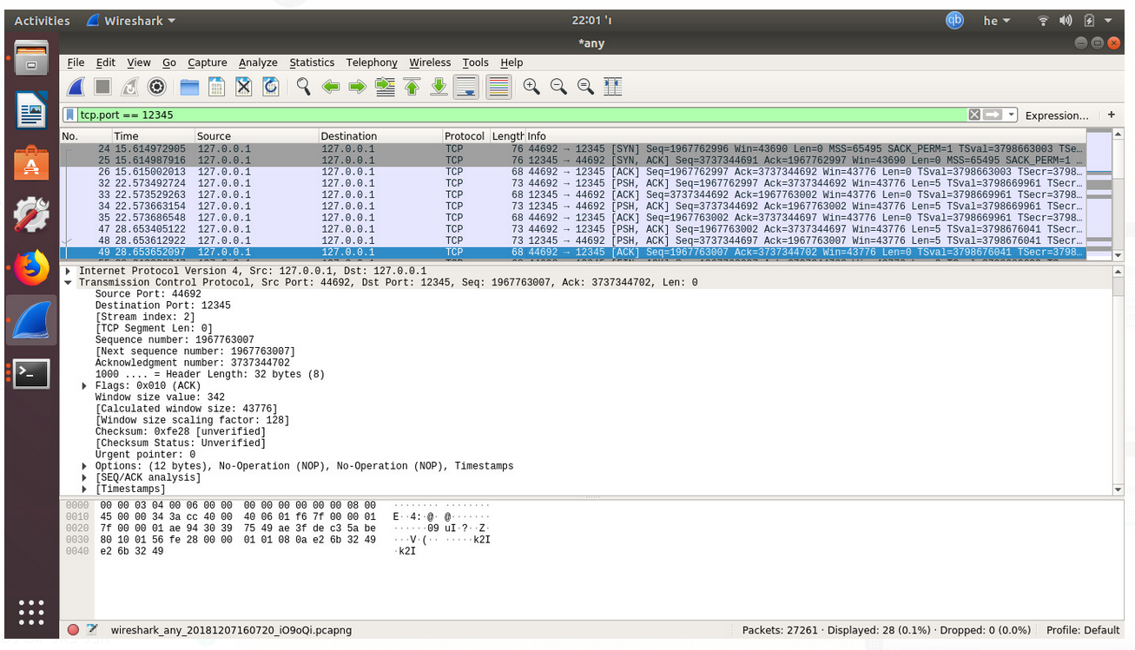

* כאן ניתן לראות שאכן הפאקטה נשלחת מהלקוח עם הפורט המתאים (44692) אל השרת עם הפורט שהגדרנו לו (12345).
* ערך המספר הסידורי הוא 1967763007, שזה אומר שעד לכאן קראתי הכל, כתוב לי פעם הבאה החל משם
* ערך הack הוא 3737344702, שזה אומר ששם הלקוח יכתוב אק לשרת, שזה בעצם המיקום הסידורי ועוד 1 שלו
* ערך len=0 כי תוכן ההודעה ריק
* על ידי שליחת ההאק מציין הלקוח שקיבל את האק של השרת.

לאחר שהלקוח הראשון ניתק את התקשורת בינו לבין הלקוח , הלקוח שולח שוב בקשה ליצרת תקשורת עם השרת והתהליך חוזר על עצמו חלילה. נתאר את שליח הפאקטות (לא אסביר שוב את המשמעות של כל ערך כיוון שזה בדיוק כמו מקודם רק שבמקרה זה יאותחל פורט חדש ללקוח ומספר יסודרי חדשלהתחיל ממנו)

נתבונן בפאקטה הראשונה עם תוכן ההודעה הראשונה שנשלחת בין הלקוח החדש לשרת שלנו:

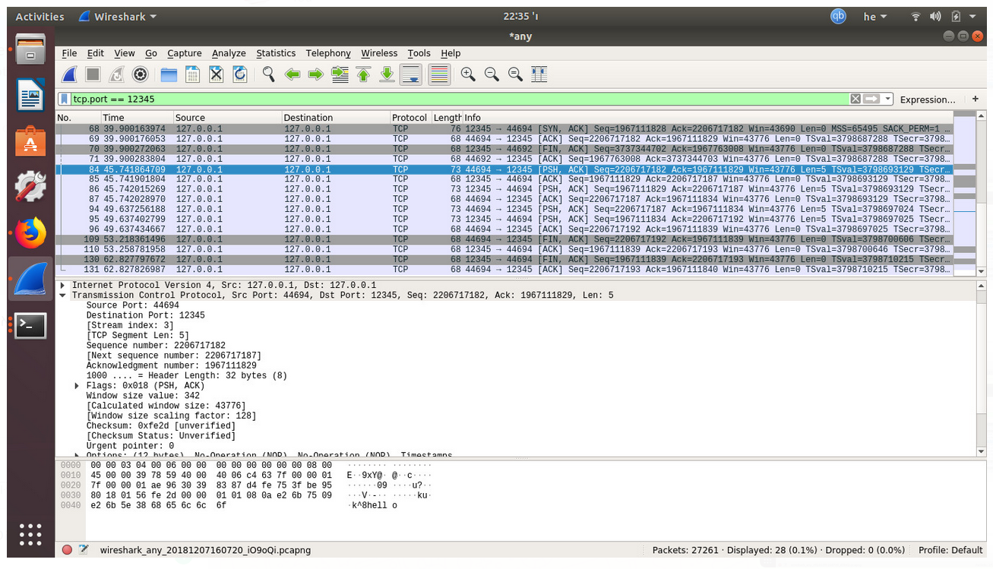

* כאן ניתן לראות שאכן הפאקטה נשלחת מהלקוח החדש עם הפורט האקראי שמערכת ההפעלה נתנה לו (44694) אל השרת עם הפורט שהגדרנו לו (12345).
* דגל האק דולק
* ערך המספר של האק הוא : 1967111829 , ערך רנדומלי חדש שניתן לתקשורת החדשה
* ערך ה-seq number הוא 2206717187, שניתן בואפן אקראי ללקוח השני שמשם מתחילים
* Len=5 כאורך ההודעה שנשלחת בחבילה – אורך המילה hello

נתבונן בפאקטה הבאה הנשלחת מהשרת חזרה ללקוח המציינת שהשרת קיבל את ההודעה :

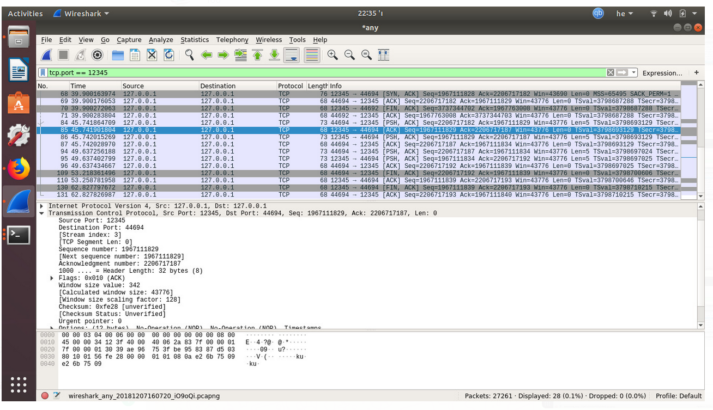

* כאן ניתן לראות שאכן הפאקטה נשלחת מ השרת עם הפורט שהגדרנו לו (12345).אל הלקוח החדש עם הפורט האקראי שמערכת ההפעלה נתנה לו (44694)
* דגל האק דולק
* ערך המספר של האק הוא : 2206717187, שזהו הערך של המספר הסידורי של החבילוה שנשלחה מהשרת ועוד סגמנט 1.
* ערך ה-seq number הוא 1967111829,
* Len=0 כאורך ההודעה שנשלחת בחבילה – אין הודעה

נתבונן בפאקטה הבאה ששולח השרת ללקוח החדש:

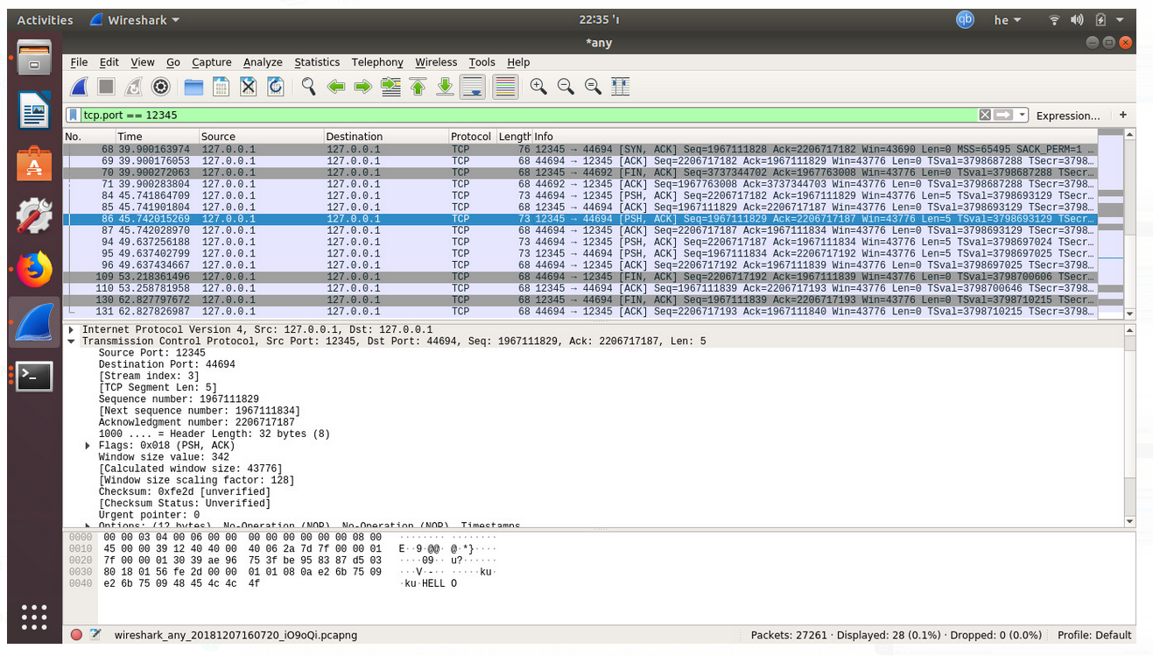

* כאורך ההודעה שנשלחת בחבילה – אורך המילה hello
* כאן ניתן לראות שאכן הפאקטה נשלחת מ השרת עם הפורט שהגדרנו לו (12345).אל הלקוח החדש עם הפורט האקראי שמערכת ההפעלה נתנה לו (44694)
* ערך המספר של האק הוא : 2206717187, שזהו ערך המספר הסידורי של הלקוח ועוד סגמנט 1.
* ערך המספר הסידורי של החבילה הוא : 1967111829
* הדגל האק של החבילה דולק

נתבונן בחבילה הבאה שנשלחת מהלקוח חזרה אל השרת המאשרת את קבלת ההודעה של השרת:

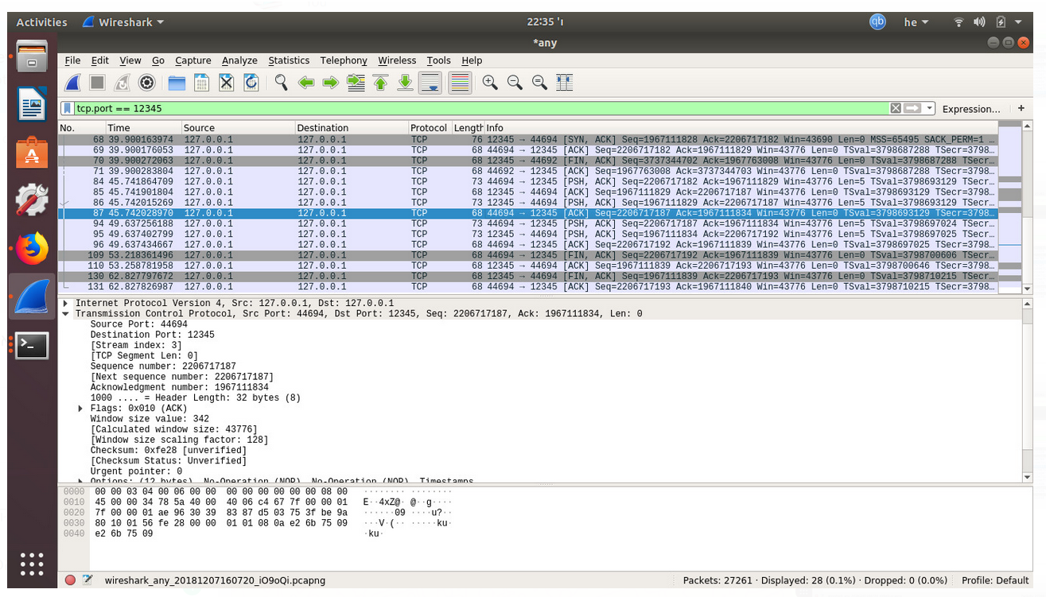

* כאן ניתן לראות שאכן הפאקטה נשלחת מהלקוח החדש עם הפורט האקראי שמערכת ההפעלה נתנה לו (44694) אל השרת עם הפורט שהגדרנו לו (12345).
* דגל האק דולק
* ערך המספר של האק הוא : 1967111834, שזהו הערך של המספר הסידורי של החבילוה שנשלחה מהשרת ועוד סגמנט 1.
* ערך ה-seq number הוא 2206717187
* Len=0 כאורך ההודעה שנשלחת בחבילה – אין הודעה

נתבונן בפאקטה הראשונה עם תוכן ההודעה השניה שנשלחת בין הלקוח החדש לשרת שלנו:

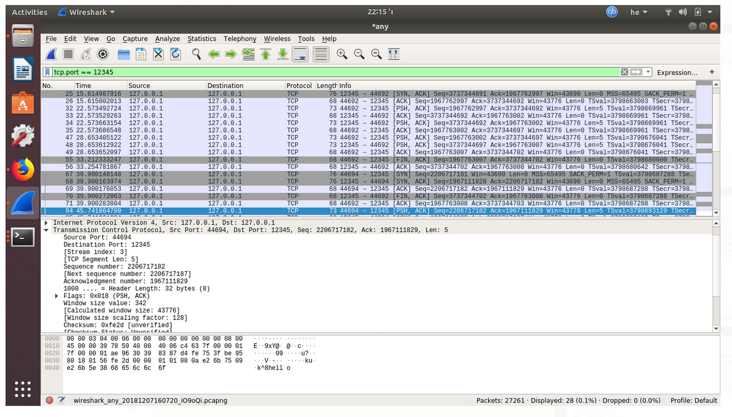

* כאן ניתן לראות שאכן הפאקטה נשלחת מהלקוח החדש עם הפורט האקראי שמערכת ההפעלה נתנה לו (44694) אל השרת עם הפורט שהגדרנו לו (12345).
* דגל האק דולק
* ערך המספר של האק הוא : 1967111834 (שזה ערך המספר האק האחרון של השרת, גדל ב-5 כגודל החבילות, מאז חבילה מספר 84, ששם זו הפעם האחרונה מאז שנכתב אק לשרת, ושם ערכו היה 196711829)
* ערך ה-seq number הוא 2206717187, שניתן בואפן אקראי ללקוח השני שמשם מתחילים
* Len=5 כאורך ההודעה שנשלחת בחבילה – אורך המילה world

\

נתבונן בתצלום המסך הבא המתאר את הפאקטה שנשלחת מהשרת חזרה ללקוח, בה הוא מציין שקיבל את ההודעה מהלקוח ומשיב לו חזרה את ההודעה באותיות גדולות:

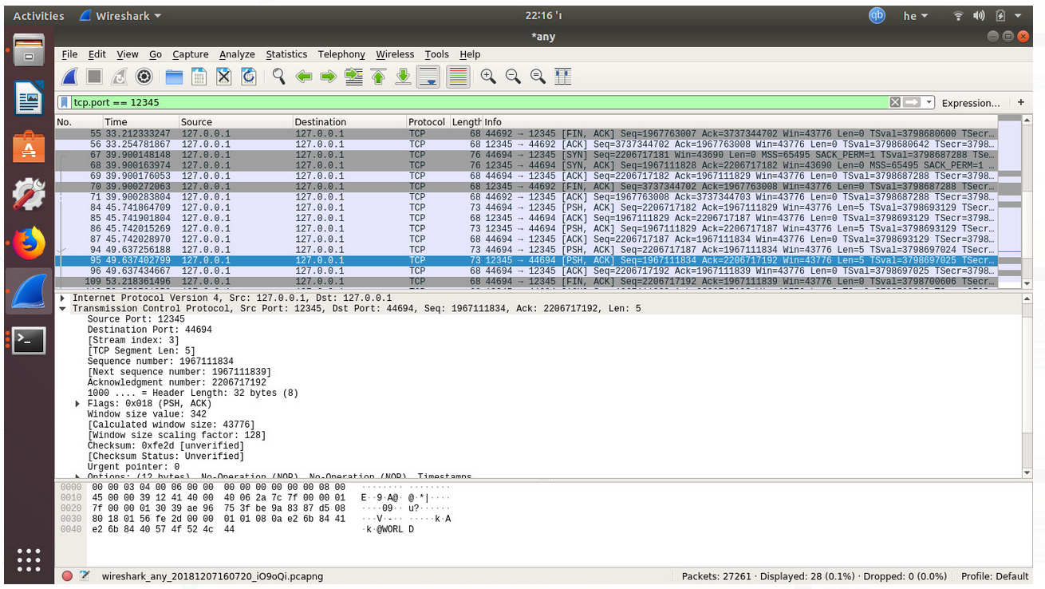

* כאורך ההודעה שנשלחת בחבילה – אורך המילה world
* כאן ניתן לראות שאכן הפאקטה נשלחת מ השרת עם הפורט שהגדרנו לו (12345).אל הלקוח החדש עם הפורט האקראי שמערכת ההפעלה נתנה לו (44694)
* ערך המספר של האק הוא : 2206717192, שזהו ערך המספר הסידורי של הלקוח ועוד סגמנט 1.
* ערך המספר הסידורי של החבילה הוא : 1967111834
* הדגל האק של החבילה דולק

נתאר כעת את החבילה שנשלחת מהלקוח חזרה על השרת המציינת שהלקוח אכן קיבל את ההודעה של השרת

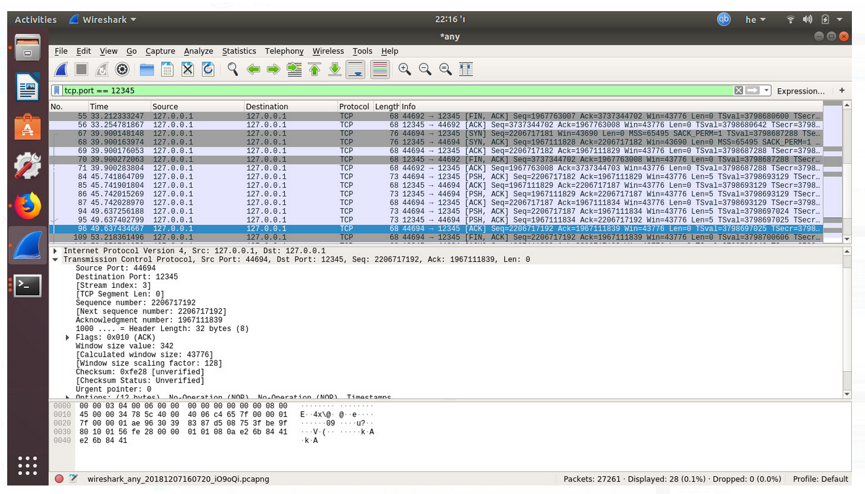

* כאן ניתן לראות שאכן הפאקטה נשלחת מהלקוח החדש עם הפורט האקראי שמערכת ההפעלה נתנה לו (44694) אל השרת עם הפורט שהגדרנו לו (12345).
* דגל האק דולק
* ערך המספר של האק הוא : 1967111839, שזהו הערך של המספר הסידורי של החבילוה שנשלחה מהשרת ועוד סגמנט 1.
* ערך ה-seq number הוא 2206717192, שניתן בואפן אקראי ללקוח השני שמשם מתחילים
* Len=0 כאורך ההודעה שנשלחת בחבילה – אין הודעה